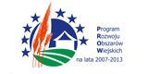
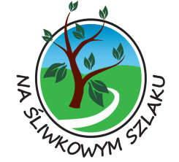
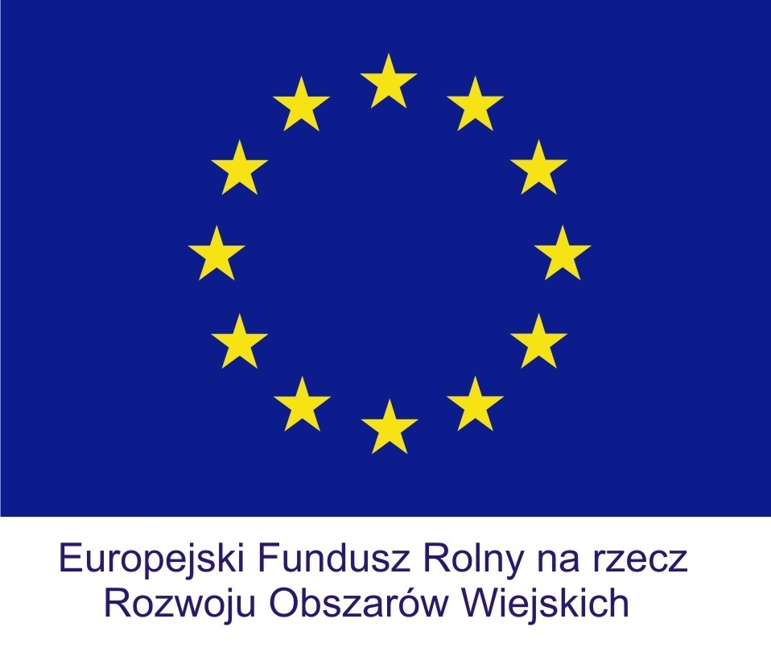
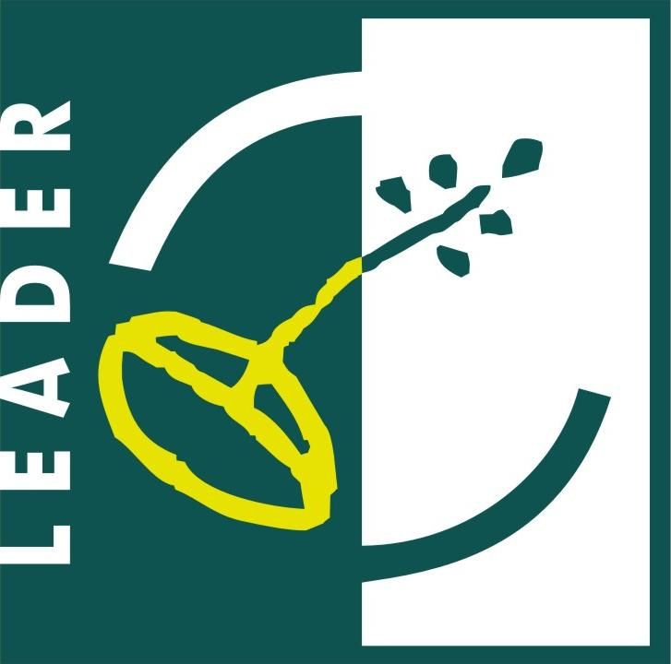
KARTA MERYTORYCZNA
DLA OPERACJI „TWORZENIE I ROZWÓJ MIKROPRZEDSIĘBIORSTW”
(nabór tematyczny)
LP. | KRYTERIUM | OPIS KRYTERIUM
1. | Wykorzystanie produktów lokalnych | Czy realizacja operacji wiąże się z wykorzystaniem produktów lub usług lokalnych (zgodnie z definicją produktów lokalnych, czyli wyrobów lub usług, z którymi utożsamiają się mieszkańcy danego regionu, wytwarzanych w sposób niemasowy i przyjazny dla środowiska, z surowców lokalnie dostępnych) z obszaru LGD. Obowiązuje pisemna deklaracja współpracy z producentami danych wyrobów wraz ze wskazaniem zakresu współpracy?  Z jednej gminy  Od 2 do 6 gmin  Z wszystkich gmin
2. | Poziom dostępności produktów lokalnych | Czy realizacja operacji przyczyni się do zwiększenia dostępności i sprzedaży produktów lokalnych i w jaki sposób zostanie to osiągnięte?  Działania dotyczące produktów lokalnych będą kontynuowane po zakończeniu projektu. Jeśli tak, to w jaki sposób?  Uzasadnienie:  ……………………………………………………………………………………………………………………………………………………………………………………………………………………………………………………………………………………………………………………………….  Działania dotyczące produktów lokalnych dotyczą tylko czasu realizacji projektu i nie będą kontynuowane po zakończeniu projektu
3. | Innowacyjność | Czy realizowane w projekcie przedsięwzięcia mają nowatorski charakter w skali obszaru lub gminy?  TAK NIE  Jeśli tak, to na jaką skalę?(proszę wybrać jedną odpowiedź oraz w uzasadnieniu wskazać nowy w danej skali sposób wykorzystania związany z produktami lokalnymi)  na skalę obszaru na skalę gminy  Uzasadnienie:  …………………………………………………………………………………………………………  …………………………………………………………………………………………………………
4. | Wykorzystanie lokalnych zasobów | Czy realizacja operacji wiąże się z wykorzystaniem lokalnych zasobów?  TAK NIE  Jeśli tak, to jakie konkretne działanie zostanie podjęte w tym celu? Punktowane będzie wykorzystanie danego zasobu (elementu środowiska stanowiącego wartość dla danego obszaru, które człowiek może wykorzystać) w trakcie realizacji, a nie po jego zakończeniu. Jeśli poszczególne zasoby wykorzystywane są w ten sam sposób (za pomocą tego samego narzędzia) to punktowane jest to jako jeden zasób.  kulturowo - historyczne  Uzasadnienie:  …………………………………………………………………………………………………………  …………………………………………………………………………………………………………  przyrodnicze  Uzasadnienie:  …………………………………………………………………………………………………………  …………………………………………………………………………………………………………
5. | Partnerstwo | Czy projekt realizowany będzie z udziałem partnerów?  TAK NIE  Jeśli tak, proszę o wskazanie z jakich sektorów będą pochodzić partnerzy?  Publiczny Społeczny Gospodarczy  Należy podać konkretne i mierzalne działania, które będą realizować partnerzy wraz z dołączeniem dokumentów potwierdzających partnerstwo (np. umowy, listy intencyjne). Partnerstwo rozpatrywane jest jako dodatkowe działanie wynikające z projektu (ale ujęte w opisie operacji), realizowane przez podmioty inne niż osoby zaangażowane w projekt (np. zleceniodawcy usług, dostawcy sprzętu, czy wolontariusze świadczący nieodpłatny wkład pracy ujęty w zestawieniu rzeczowo-finansowym). Każde partnerstwo musi mieć różny zakres podjętych wspólnie działań.  Opis:  …………………………………………………………………………………………………………  …………………………………………………………………………………………………………
6. | Promocja obszaru Śliwkowego Szlaku | Czy projekt obejmuje trwałe działania przyczyniające się do promocji obszaru i marki „Śliwkowego Szlaku” uwzględnione w planie finansowym i opisie operacji (koszty kwalifikowalne i niekwalifikowalne operacji)?  TAK NIE  Jeśli tak, to jakie konkretne działanie zostanie podjęte w tym celu oraz jakie wskaźniki zostaną osiągnięte:  ……………………………………………………………………………………………………………………………………………………………………………………………………………………
7. | Członkostwo w LGD | Czy wnioskodawca jest członkiem Stowarzyszenia „Na Śliwkowym Szlaku” uczestniczącym w Walnych Zebraniach, z uregulowanymi składkami członkowskimi?  TAK NIE  Jeśli tak, to który z poniższych kryteriów spełnia?  Jest członkiem powyżej 1 roku  Jest członkiem poniżej 1 roku

..……………………………………….
(podpis wnioskodawcy)

